­­­



**毛概作业**

**《致敬历史献礼祖国》**

学院: 计算机学院

班级: 17052317

学生姓名： 於文卓

手机号： 17857158661

电子邮箱： 435212619@qq.com

**致敬历史献礼祖国**

姓名 於文卓 学号 17061833

中华人民共和国成立70周年来，中国城乡，社会发生了翻天覆地的变化。除了思想的解放，观念的更新，人们日常衣食住行也一天天好转，一步步迈进了小康的美好岁月。我也回味下下我的童年，借此进一步感受下70年来的历史变迁

我来自杭州萧山东片地区。在新中国成立70年来，我的家乡有了翻天覆地的变化。比如说房子，我通过网络找到了不同年代萧山居民房子的图片，可以看到在20世纪五六十年代的时候，农民条件还较差，大部分居民住的还是草舍。到70年代居住环境有所改善，特别是十一届三中全会以后，随着农村经济的发展和农民收入的提高，逐渐盖起了瓦房。至80年代，萧山乡镇企业的异军突起，农民收入增加，渐渐地盖起了二层以上楼房。到90年代改革开放深入人心，农村的种、养殖结构不断优化，钱袋子也渐渐鼓起来了，农民开始建造三层楼房，室内装修、设施配套也逐步改善。现在，联建农民别墅，屋内设施配套，家用电器一应俱全，过着比城里人豪不逊色的幸福生活，成为萧山农村发展、农民富裕的一个缩影。

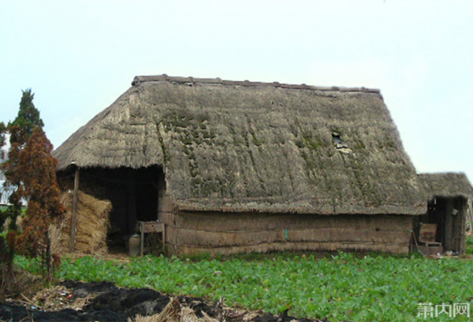 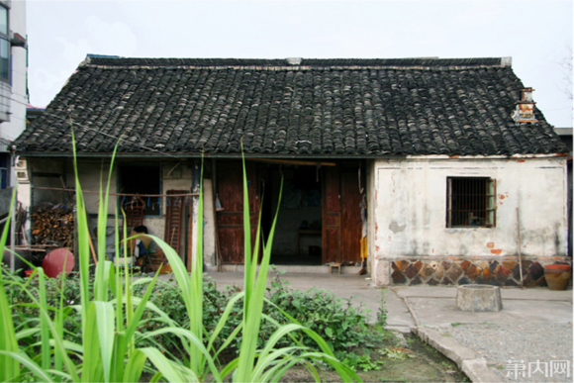 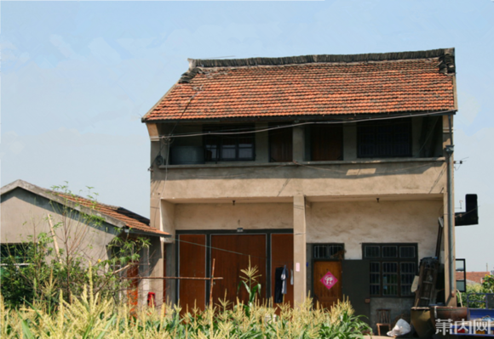

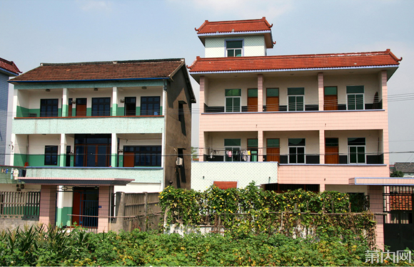 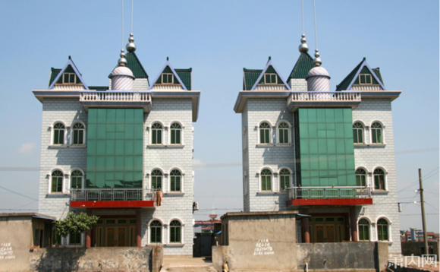 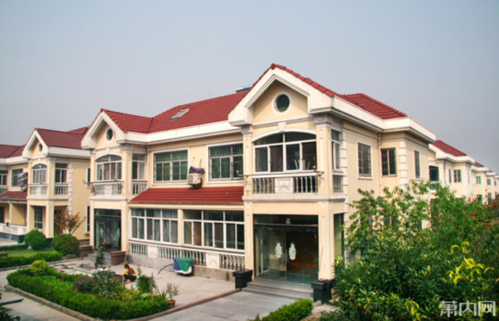

我能清楚记事的时候，那时候新中国成立有50个年头了吧。那个时候其实已经吃的不差了，但当时家里人都不会挑剔，每天搞几个菜，有碗肉，能吃饱已经是最大的满足了。根据长辈的介绍，加上我上网查的资料，我了解到，在长辈那个年代，国家实行是计划经济，物资匮乏。粮、油、肉、糖、棉、布等日常食品、用品，皆是凭票供应。那时，能购到诸如良布，有机塑料纽扣，维尼伦袜，手表，自行车，缝纫机这类货物，是极不容易的事。没有供销部门掌权人物的关系，想购到这些货，简直是痴心妄想。像爷爷这样的农民的收入很低，少的，一天劳动只能挣10元左右。农民是不允许私自挣钱的，私自挣钱是资本主义行为，将会要受到严厉的打击。到后来改革开放了，生活质量不断提高，让父母很珍惜当下的生活。父母也和我常谈，碗里的饭粒要吃干净，食物不要掉到地上，掉到桌上了父母也不会嫌弃，捡起来继续吃。我在他们的培养下也能明白长辈们当时的心酸。当时也没有很大的要求，反而父母都觉得很满足，觉得生活水平是提高了。中华人民共和国发展了70年的现在，我们吃的更加讲究了，讲究卫生，这个菜有没有农药，这个是不是时令水果，放多少盐合适，讲究的是少吃肉多吃蔬菜水果的健康饮食，70年来，国家在发展，在改革开放的影响下，生活水平进一步。

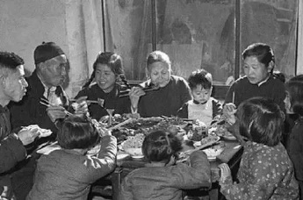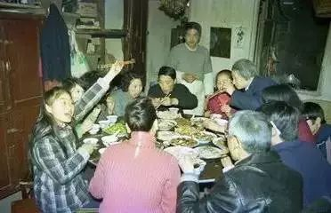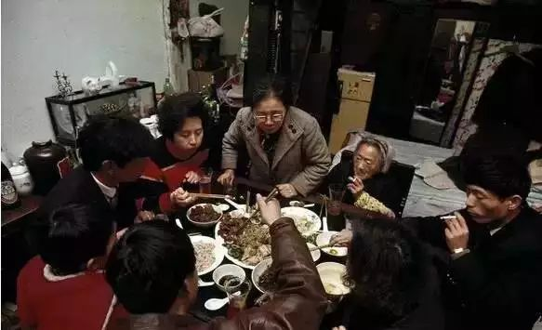

依然记得小时候家里的房子，水泥地水泥墙，有一口小水井，按压上面的辘轳就能压出水来。有一口大水缸，用来存雨水，家里烧饭用的还是火灶台，燃烧稻草或者树枝来加热，每次家里人做饭，我看着夕阳西下，看着烟囱滚滚浓烟，虽然现在看起来简陋破旧，但那个时候确实心理能感到一种莫名的温馨。写下这些字的时候，掰了掰手指，也就这么七八年，却恍如一个世纪。变化太大了，才七八年就有如此巨大的变化，更不用说七十年了。现在村里绝大部分的家里都盖了房子，欧式的美式的，原来的烟囱，水井，大水缸，都没了，取而代之的是遥控的电动门，天然气灶。生活更加便利了。

原来我家门前还是泥土路，崎岖不平，每次下完雨，说他一片狼藉也不为过，出个门回来肯定一身泥。每家每户门前都有片竹林，还记得小时候经常和玩伴去竹林乘凉，挖竹笋，捉迷藏。也不知何时，竹林都被砍掉了，家门口两颗高大的松柏也被连根拔起后运走了。路铺上了柏油，换了个名字叫做柏油马路，比以前宽敞，比以前整洁，从原来的单行道变成了双车道。以前近的地方基本靠走路或者自行车，自行车还是那种又笨又重的28自行车，出远门最远也只能坐好几个小时的公交车去城里，这近十年来，基本每家每户都有车了，加上道路和公共交通建设在愈发完善

小时候电脑等电子产品都是奢侈品，曾经经常去邻居家玩游戏机，那种插在大电视机上，黑白的画面，还有两个手柄。我记得我最喜欢玩的就是坦克大战，现在看起来很无聊的游戏，在当时我可是玩的不亦乐乎。那时的我从来没有想过几年后的今天，会有这么大的变化和发展，电脑手机还有其他更加高端的电子产品走进每家每户。曾经调侃过未来会不会足不出户就能吃到玩到学到，没想到这么快未来已来。

20世纪80年代以后，在市场经济的作用下，形成了“一镇一业，一村一品”的专业镇发展格局，我们镇的卫浴也就此拉开序幕。很多陶瓷卫浴厂在那时借着改革开放的浪潮，拔地而起，百万富翁甚至千万富翁都在这波浪潮中诞生了。小时候上学路上经过一幢华丽的豪宅，说是我们村上一个厂的厂长的，花了五百万，我当时为之震惊，到现在还记忆犹新。家乡发展70年来，人民的经济水平明显提高。

我周围邻居对子女教育上的培养明显更重视了，在家长他们小时读书可是一种奢求，新中国成立70周年来，在家乡除了经济上的增长，人们对追求良好教育的观念愈发深刻。不少邻居家的孩子除了完成学校的任务外，她们的父母还给他们安排了其他的兴趣班，更加注重全方面的发展。村里人的素质也明显提高了不少，开始注重对环境的保护，按照村里的要求进行了垃圾分类。焚烧秸秆的现象也很少发生了。

有新中国成立70周年的今天，相信我的家乡，在党的领导下，在改革开放的浪潮下会发展的越来越好。